КОРРУПЦИЯ  Под коррупцией понимается злоупотребление служебным положением, дача взятки, получение взятки, злоупотребление полномочиями, коммерческий подкуп либо иное незаконное использование физическим лицом своего должностного положения вопреки законным интересам общества и государства в целях получения выгоды в виде денег, ценностей, иного имущества или услуг имущественного характера, иных имущественных прав для себя или для третьих лиц либо незаконное предоставление такой выгоды указанному лицу физическими лицами,а также совершение указанных деяний от имени или в интересах юридического лица.  (статья 1 Федерального закона от 25 декабря 2008 года № 273-ФЗ «О противодействии коррупции»  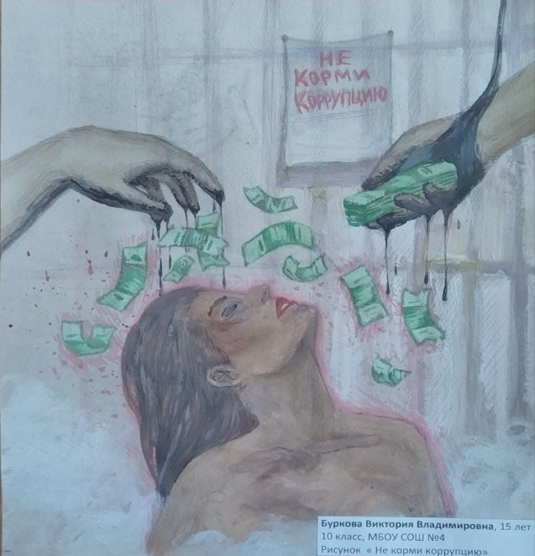  ФОРМЫ КОРРУПЦИИ  Взятка и коммерческий подкуп  Сейчас именно взятка является наиболее распространенным коррупционным преступлением. Причем это не обязательно могут быть деньги. Коммерческий подкуп подразумевает ту же взятку, но в коммерческой среде  Присвоение и растрата  К этому методу прибегают те, у кого есть доступ к бюджету.  Зачастую украденные деньги перечисляются за рубеж или так называемые фирмы-однодневки.  Вымогательство как способ совершения коррупционных правонарушений  В этом случае злоумышленники для достижения цели используют различные способы, угрозы  Мошенничество с использованием служебных полномочий  Обычно это совершается для того, чтобы обманом заполучить материальные ценности или активы  Злоупотребление должностными полномочиями или их превышение  Фаворитизм  Должность предоставляется человеку, который не владеет достаточной компетенцией. Зачастую это могут быть родственники или близкое окружение лица, способствующего такому назначению на должность | ВАЖНО БОРОТЬСЯ С КОРРУПЦИЕЙ!  В целях предупреждения и искоренения коррупционных проявлений необходимо сообщать о них  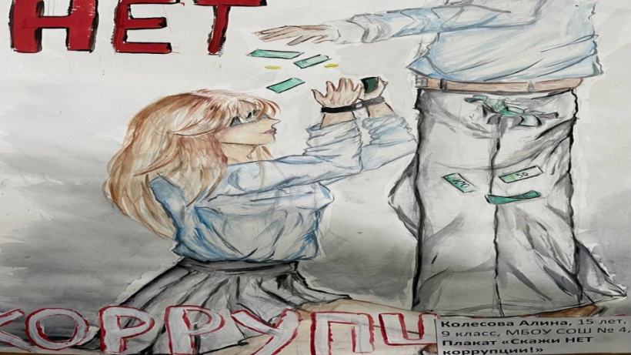  Телефоны доверия  для сообщения о фактах коррупции  Начальник управление образования Администрации Режевского городского округа +7(34364) 3-25-33  Директор МБОУ СОШ №4 +7(34364) 3-39-27  Прокуратура Свердловской области +7(343)378-82-61  Главное управление МВД России  по Свердловской области +7(343)358-71-61  Режевская городская прокуратура +7(34364) 3-15-22  Администрация Режевского  городского округа +7(34364) 3-15-66  В памятке использованы работы участников конкурса социальной рекламы «Мы против коррупции».  ЧТО ДЕЛАТЬ,  ЕСЛИ ВЗЯТКУ ПРОСЯТ  ИЛИ ПРЕДЛАГАЮТ  - вести себя крайне осторожно, вежливо, без заискивания, не допуская опрометчивых высказываний, которые могли бы трактоваться взяткодателем (взятковымогателем) либо как готовность, либо как категорический отказ принять (дать) взятку;  - внимательно выслушать и точно запомнить предложенные Вам условия (размеры сумм, наименования товаров и характер услуг, сроки и способы передачи взятки, форма коммерческого подкупа, последовательность решения вопросов);  - постараться перенести вопрос о времени и месте передачи взятки до следующей беседы и предложить хорошо знакомое Вам место для следующей встречи;  - не брать инициативу в разговоре на себя, больше «работать на прием», позволять потенциальному взяткополучателю (взяткодателю) "выговориться", сообщить Вам как можно больше информации;  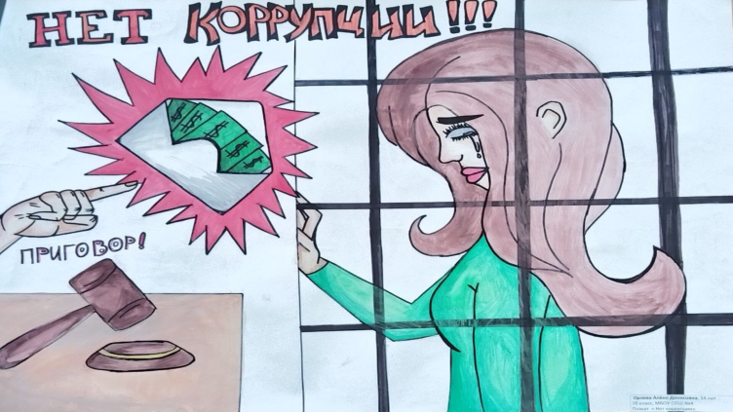 | ЧТО НУЖНО ЗНАТЬ  О КОРРУПЦИИ  Режевская городская прокуратура  REZH@66.mailop.ru  МБОУ СОШ №4  4rezh.uralschool.ru  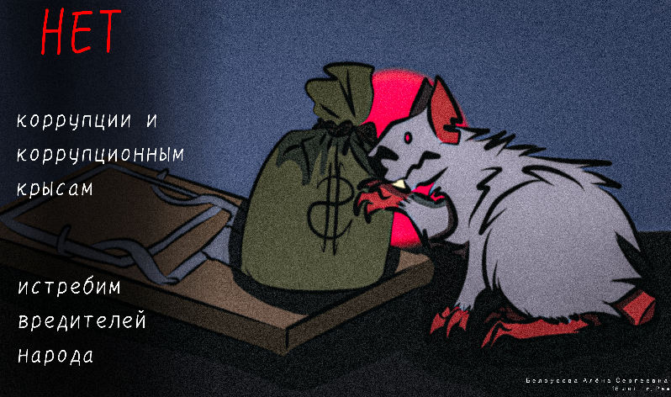  ВАЖНО НЕ ДОПУСТИТЬ КОРРУПЦИЮ!  Статьей 13.3 Федерального закона от 25 декабря 2008 года № 273-ФЗ «О противодействии коррупции» установлена обязанностьорганизаций принимать меры по предупреждению коррупции.  НУЖНО:  - определить ответственных за профилактику коррупции;  - сотрудничать с правоохранительными органами;  - разработать и внедрить стандарты добросовестной работы;  -принять кодекс этики и служебного поведения;  - предотвращать и регулировать конфликт интересов;  - не допускать составления неофициальной отчетности и использования поддельных документов.

